Złoczew, 05.07.2022

**Sprawozdanie z przebiegu i wyników Konsultacji projektu Strategii Rozwoju Gminy Złoczew na lata 2021 – 2030**

W dniach od 29.04.2022 r. do 05.06.2022 r. przeprowadzono konsultacje społeczne projektu *Strategii Rozwoju Gminy Złoczew na lata 2021 – 2030*. Dokument został udostępniony na stronie internetowej gminy. Chętni mogli również zapoznać się z dokumentem w sekretariacie Urzędu Miejskiego w Złoczewie.

Przeprowadzono również interaktywną ankietę konsultacyjną. Udzielono następujących odpowiedzi na zadane pytania:

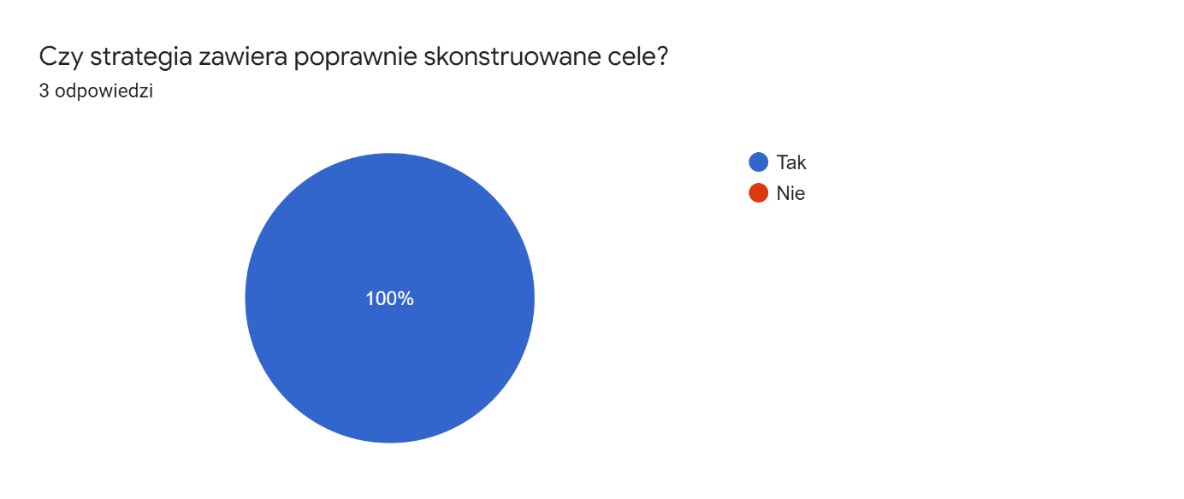

Pozostałe pytania brzmiały następująco:

* **Czy macie Państwo jakiekolwiek inne pomysły na rozwój naszej Gminy? Jeśli tak to jakie?**

(Treść uwagi / propozycja zmian została zacytowana, zachowując oryginalną pisownię i treść

| **Treść uwagi / propozycja zmian** | **Odpowiedź (uwaga uwzględniona, uwaga częściowo uwzględniona, uwaga nieuwzględniona)** |
| --- | --- |
| Większy skatepark | Uwaga nieuwzględniona.  Powiększenie skatepark’u jest niemożliwe, ponieważ teren ten jest włączony do kompleksu zabytkowego. |
| Fajnie byłoby zobaczyć plac zabaw, który jest w formie obiektu do nauki przepisów i zasad ruchu drogowego, w Wieruszowie jest taki plac | Uwaga nieuwzględniona.  Zrealizowanie tego zadania wymaga dofinansowania i pozyskania środków zewnętrznych. |
| Tak samo jak modernizacja chodnika przy klasztorze była uwzględniona, tak samo powinna być uwzględniona modernizacja ulicy Błaszkowskiej z wydzielonym pasem dla rowerów. Zarówno stan drogi, jak i bezpieczeństwo jest na złym poziomie. Dotyczy to całej ulicy Błaszkowskiej (na terenie naszej gminy), nie tylko do części znajdującej się w mieście Złoczew. Pas rowerowy jest w tym przypadku niezbędny ponieważ mnóstwo rowerzystów korzysta z tej drogi. Ponadto w ramach dobrej widoczności powinny być namalowane białe pasy na brzegach drogi. Moja ostatnia uwaga jest oparta na przykładzie części drogi Błaszkowskiej, która już została wyremontowana. | Uwaga nieuwzględniona.  Ulica Błaszkowska jest drogą powiatową, powstał już projekt jej remontu, nie uwzględnia on drogi rowerowej, ponieważ szerokość drogi jest niewystarczająca do zagospodarowania jej pod pas rowerowy. |

* **Czy macie Państwo uwagi do projektów zawartych w dokumencie? Jeśli tak, to jakie?**

(Treść uwagi / propozycja zmian została zacytowana, zachowując oryginalną pisownię i treść)

| **Treść uwagi / propozycja zmian** | **Odpowiedź (uwaga uwzględniona, uwaga częściowo uwzględniona, uwaga nieuwzględniona)** |
| --- | --- |
| Nie skupianie się przede wszystkim na mieście Złoczew. | Uwaga nieuwzględniona.  Większość działań inwestycyjnych zaplanowanych do realizacji obejmuje teren całej Gminy Złoczew. Faktem jest, że znaczna część projektów dotyczy również Miasta Złoczewa, jednak wynika to z faktu pełnienia przez Miasto funkcji siedziby Gminy, reprezentującej jednostkę, a także stanowiącej centrum obsługi wszystkich mieszkańców Gminy. |

* **Jeśli uważacie Państwo, że Strategia zawiera jakiekolwiek błędy merytoryczne prosimy o ich wskazanie.**

Brak odpowiedzi.

Do Urzędu Miejskiego w Złoczewie nie wpłynęły inne uwagi dotyczące projektu strategii rozwoju Gminy Złoczew.